上海震旦职业学院模拟卷10
一、选择题(每小题2分,共20分)
1、在PLC的应用中若强弱电信号相距太近会引起什么后果？（A）
- 有电磁干扰 B.导致接线困难 C不安全 D、维修困难
2、在PLC梯形图编程中，2个或2个以上的触点并联连接的电路称之为（D）
- 串联电路 并联电路 C.串联电路块 D并联电路块
3、在PLC能做到用一个按钮就可以控制负载的启动和停止功能的指令是（D）
- ATL B.ZRST C.RET D、ALT
4、在SPWM逆变器中参考信号（调制波）为（A）
- 正弦波 B.三角波 C.矩形波 D.锯齿波
5、PLC内部控制部分将输入信号采入后，根据程序进行处理，然后产生( B )，驱动输出设备工作。
A．输入信号 B．输出信号 C．逻辑信号 D．程序
6、在编程时，PLC的内部触点（C）
- 可作常开使用，但只能使用一次 C.可作常闭使用，但只能使用一次 C.可作常开和常闭反复使用，无限制 D.只能使用一次
7、在编程输入前应使PLC机RUN端和输入COM端断开，使PLC处于（B）状态
- 运行 B.停止 C.监控 D.输出
8．可编程序控制器的控制速度取决于( D )速度和扫描周期。
A．I／O B．C C．T D．CPU
9．PLC的每个扫描过程可分3个阶段进行，即输入采样阶段，( B )和输出刷新阶段。
A．与编程器通信 B．程序执行阶段 C．自诊断 D．读入现场信号
10．可编程序控制器是采用( D )来达到控制功能的。
A．改变硬件接线 B．改变硬件元件 C．改变机型 D．软件编程

三、判断题（下列判断正确的请打“√”，错误的打“×”。每小题1分，共20分）
1、PLC机内的指令ORB或ANB在编程时，如非连续使用，可以使用无数次。（√）
2、在一段不太长的用户程序结束后，写与不写END指令，对于PLC机的程序运行来说
其效果是不同的。（√）
3、PLC步进指令中的每个状态器需具备三个功能：驱动负载，指定转移目标、指定转移条件。（√）
4、顺序控制系统是指按照生产工艺预定规定的顺序，在各个输入信号的作用下，根据内部状态和时间顺序。在生产过程中各个执行机构自动有序地进行操作的过程。（√）
5、过程控制系统是将整个控制过程分为几个特定的状态，在一定的条件下可以转移。使得整个控制过程按规律一步一步地进行。（×）
6、PLC步进指令中并行性流程状态转移图的编程原则是指先集中进行分支状态处理，再集中进行汇合状态处理。（√）
7、PLC中的选择性流程指的是多个流程分支可同时执行的分支流程。（×）
8、用PLC步进指令编程时，先要分析控制过程；确定步进和转移条件，按规则画出状态转换图；再根据状态转换图画出梯形图；最后由梯形图写出程序表。（√）
9、PLC中的功能指令主要是指用于数据的传送、运算、变换及程序控制等功能的指令。（√）
10、功能指令主要由功能指令助记符和操作元件两大部分组成。（√）
11、在使用编程器时，必须先将指令转换成梯形图，使之成为PLC能识别的语言。（×）
12、在PLC中，指令是编程器所能识别的语言。（√）
13、在编程输入前应使FX2N型PLC机RUN端和COM端断开，使PLC处于停止运行。（√）
14、PLC机型的选择主要是指在功能上如何满足自己需要，而不浪费机器容量。（√）
15、PLC模拟调试的方法是在输入端接开关来模拟输入信号，输出接指示灯来模拟被控对象动作。（√）
16、可编程序控制器的开关量输入/输出总点数是计算所需内存储器容量的重要根据。（√）
17、PLC的系统程序要永久保存在PLC中，用户不能改变，用户程序是根据工艺要求编制的，可通过编程器修改或增删。（√）
18、对PLC机的表面，应该用于抹布和皮老虎以保证其工作环境的整洁卫生。（√）
19、PLC机锂电池电压即使降至最低值，拥护程序也不会丢失。（×）
20、在梯形图中，输入触点和输出线圈为现场的开关状态，可直接驱动现场的执行元件。（×）

四、分析下列程序的功能：梯形图转化语句（共15分）

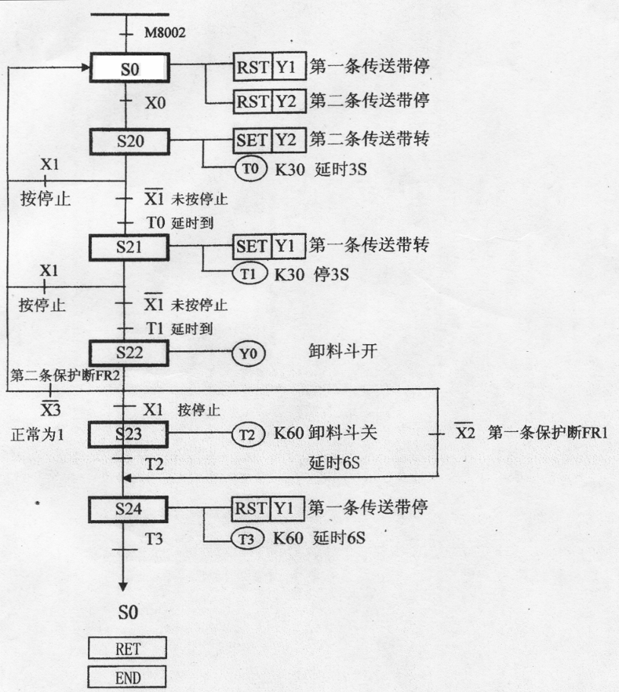

五、设计题：（共15分）
- 操作内容
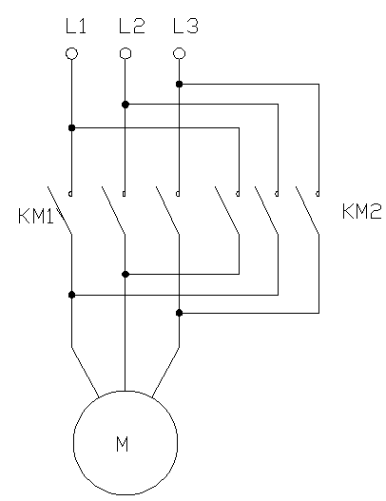
控制要求：
当按下正转按钮SB1，接触器KM1接通电动机开始正转运行，在电机正转运行的前Xs内不允许电动机反转，即按下反转按钮SB2不改变运行方向，仍然正转。
当按下反转按钮SB2，接触器KM2接通电动机反转，在电机反转运行的前Xs内不允许电动机正转，即按下正转按钮SB1不改变运行方向，仍然反转。
当按下停止按钮SB3，电动机停止运行。
各元器件说明和输入输出端口配置表由鉴定软件在答题卷上自动生成。
- 根据控制要求设计PLC梯形图或语句表；
- 。

六 语句转化梯形图：(15分)
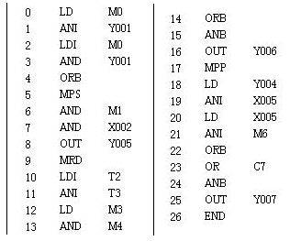

七 梯形图转化语句：(15分)

